Занятие по лепке из солёного теста. Тема: «Вазы для цветов»

Цель:
- продолжать учить детей моделировать вазочки на основе готовой формы, путем дополнения её различными деталями.
- развивать мелкую моторику рук, творческое воображение.
- подвести детей к выводу о том, можно ли из теста лепить.
Предварительная работа: рассматривание ваз, сбор и засушивание цветов. Подбор бросового материала для основы - мытьё, сушка.
Материал: бутылочки из под «растишки», природный материал (семена, крупа, орехи и т.д.), соленое тесто, ёмкость с водой, салфетки влажные.

Ход занятия
Воспитатель: Здравствуйте дети, вот наконец и наступило лето. А что изменяется с природой летом. (Ответы детей) Сегодня мы с вами отправимся в лес. Воспитатель показывает детям несколько репродукций с изображением летнего луга (И.И. Левитан, Д.Д. Бурлюк). Дети рассматривают иллюстрации с луговыми растениями, уточняют строение и окраску цветка, а также форму листьев. А теперь, скажите, какие цветы вы увидели на этих картинах?

Дети: Ромашки, колокольчики, васильки, одуванчики.

Воспитатель: правильно, а теперь давайте послушаем стихи, посвященные этим цветам.

Жёлтый одуванчик
Снял свой сарафанчик,
Сменил он платье скучное
На белое воздушное.

На лугу цветёт ромашка
Скромный беленький цветок,
Что из жёлтого кармашка
Уронила лепесток.

Синее небо упало на луг,
Синим, пресиним всё стало вокруг,
На лугу расцвели, у синей реки,
Как синие небо, цветки – васильки.

Воспитатель: Ребята, очень красиво, когда цветы украшают нашу жизнь, нашу комнату. А что бы сохранить подольше их красоту и свежесть я предлагаю изготовить вазы для цветов.
1 этап — изготовим с детьми универсальное тесто по рецепту (4-5 минут):
1 стакан соли
1 стакан пшеничной муки
1 ст.л. растительного масла
полстакана воды
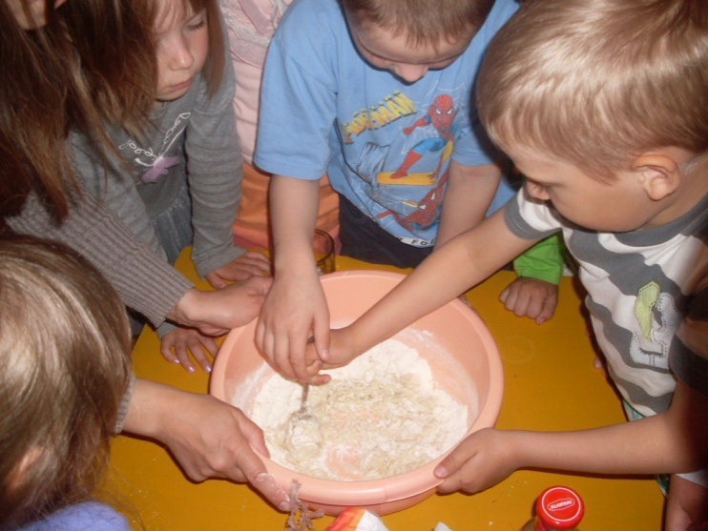
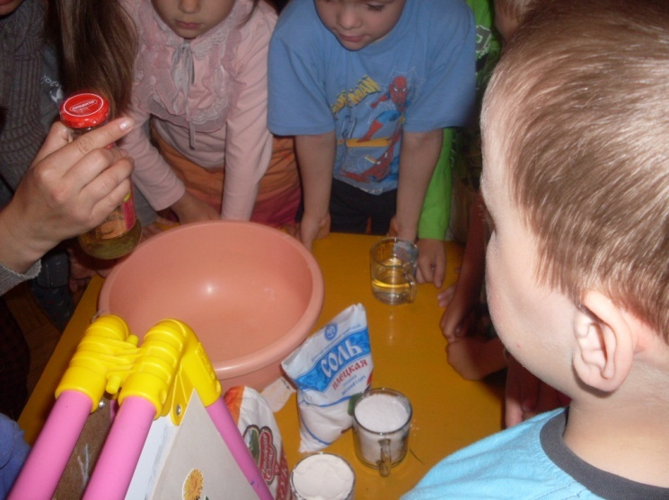

Назначить двух помощников.
В большую миску всыпаем стакан соли и стакан муки. Перемешиваем ложкой. Вливаем полстакана воды и столовую ложку растительного масла. Перемешиваем ложкой и вымешиваем руками до однородного состояния, как и обычное тесто. По ходу занятия исследуем свойства теста (липкое, вязкое, похоже на пластилин). Для чего используется тесто? Что делает из теста мама дома? Такое ли мы тесто сделали? Что придает прочность изделиям из соленого теста? Почему тесто эластичное? (ответы детей)
2 этап — изготовим вазочки (10 минут).
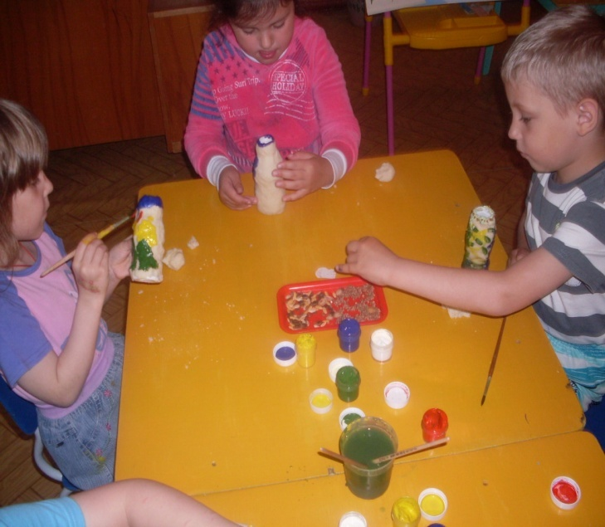
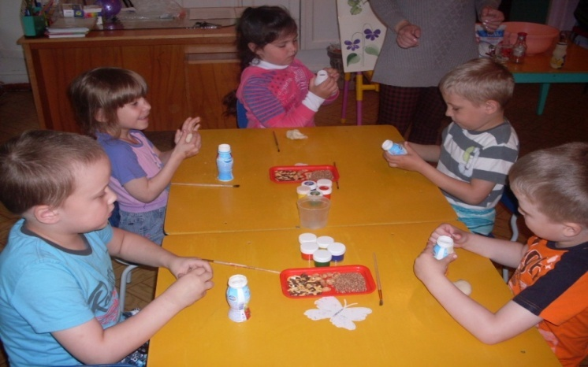

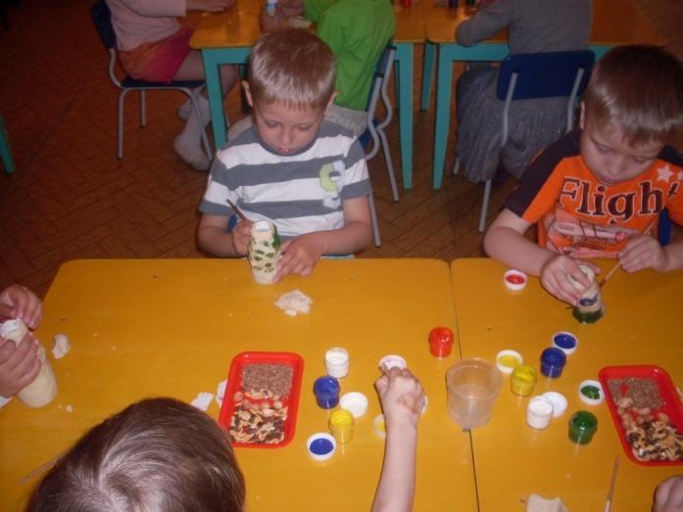
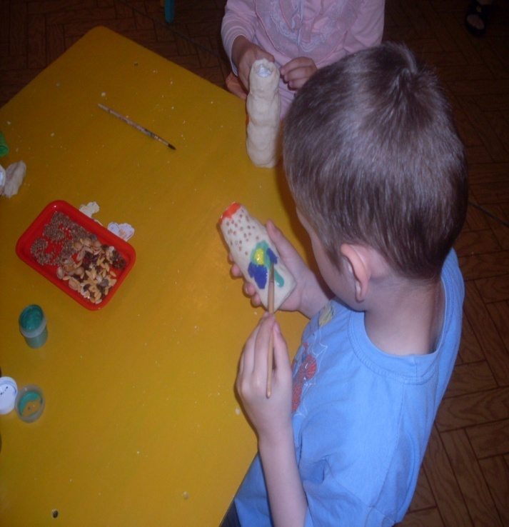

Покрыть непромокаемую форму тонким слоем теста. Тесто можно раскатать скалкой. Чем тоньше, тем лучше.
Замаскировать и сгладить стыки.
Оформить вазу по своему желанию лепными картинами или узорами.
Можно предложить оформить природным материалом: семенами, крупами, ракушками, камешками, орехами.
По ходу работы проводится пальчиковая гимнастика (1-2 минуты):

На пригорке вырос мак (Пальцы левой руки собрать в щепоть)
Он склонил головку так (Бутон наклонить)
Бабочка над ним порхает, (Перекрестить руки, помахать)
Быстро крыльями мелькает.
Облетели лепестки, (Правой рукой отогнуть пальцы левой)
Высох домик от жары
стал греметь как погремушка. (Пальцы сложить в щепоть)
Вот так славная игрушка. (Пальцы левой руки сжать в кулак «погреметь», как погремушкой).
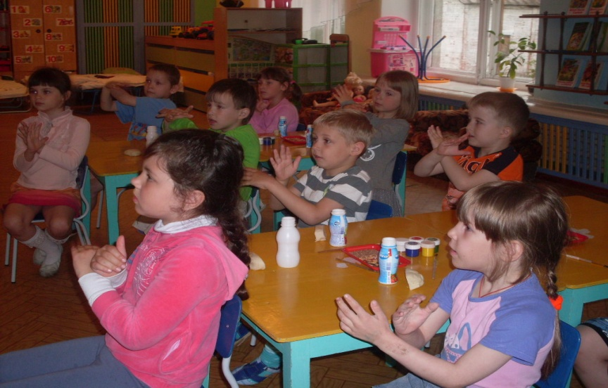

Физминутка «Цветы».
Раз –два-три выросли цветы (сидели на корточках, встаем)
К солнцу потянулись высоко: (тянутся на носочках)
Стало им приятно и тепло! (смотрят вверх)
Ветерок пролетал, стебелечки качал (раскачивают руками влево - вправо над головой)
Влево качнулись- низко прогнулись. (наклоняются влево)
Вправо качнулись – низко пригнулись. (наклоняются вправо)
Ветерок убегай! (грозят пальчиком)
Ты цветочки не сломай! (приседают)
Пусть они растут, растут,
Детям радость принесут! (медленно приподнимают руки вверх, раскрывают пальчики).
В конце занятия проводится подвижная игра (3-5 минут):
Подвижная игра «Ручеек
Число участников нечетное. Разбившись на пары, игроки встают друг за другом, берутся за руки и поднимают их над головой. Образуется своеобразный коридор. Тот, кто остался без пары, направляется к «истоку» ручейка и затем, пробираясь под сцепленными руками, выбирает себе пару. Новая пара идет в конец ручейка, а игрок, оставшийся в одиночестве, — в начало. И все повторяется.

По мере изготовления вазочек, дети переносят свои творения. После чего дети выбирают самые удачные вазочки.

